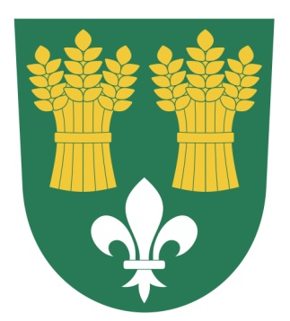Obec Sedletín

Obec Sedletín

Sedletín 10

583 01 Chotěboř

Telefon 569458291 [www.sedletin.cz](http://www.sedletin.cz/)  
 724167727 E-mail adresa ou@sedletin.cz

**OZNÁMENÍ**

Na základě § 16 písm. Odst. 1 písmeno f byl ve volebním obvodu Sedletín pro volby do zastupitelstva kraje, které se budou konat ve dnech 20. a 21. září 2024, stanoven volební okrsek:

**okrsek č .1** pro obec Sedletín a její část Veselá

V Sedletíně 24. 7. 2024

Jiří Jakšl

starosta obce